# 事前事中接口

## 接口改造

1.1.1 接口改造规范

[1](1.1.1.1)**[.1.1.1](1.1.1.1)** **【3101】** **明细审核事前分析服务**

**1.1.1.1.1** **交易说明**

通过此交易进行分析人员单次就诊明细信息。

**1.1.1.1.2** **重点说明**

交易输入就诊信息为单行数据，输入诊断信息为多行数据，输入费用明细信息为多行数据，交易输出分析信息为单行数据，输出违规信息为单行数据，输出违规明细信息为多行数据。

**1.1.1.1.3** **交易对象**

交易发送方：医药机构。

交易接收方：地方医保局。

**1.1.1.1.4** **输入**

表 1 输入-规则分析信息（节点标识：data）

| 序号 | 参数代码 | 参数名称 | 参数类型 | 参数长度 | 代码标识 | 是否必填 | 说明 |
| --- | --- | --- | --- | --- | --- | --- | --- |
| 1 | patient_dtos | 参保人信息 | 参保人信息集合 |  |  | Y |  |
| 2 | rule_ids | 规则标识集合 | 规则标识集合 |  |  |  |  |
| 3 | trig_scen | 触发场景 | 字符型 | 3 |  |  | 此值与ruleIds指定其一即可,请优先指定此值  (1门诊挂号;2门诊收费登记;3住院登记;4住院收费登记;5住院执行医嘱) |

表 2 输入-参保人信息（节点标识：patient_dtos）

| 序号 | 参数代码 | 参数名称 | 参数类型 | 参数长度 | 代码标识 | 是否必填 | 说明 |
| --- | --- | --- | --- | --- | --- | --- | --- |
| 1 | patn_id | 参保人标识 | 字符型 | 50 |  | Y | 参保人唯一ID |
| 2 | patn_name | 姓名 | 字符型 | 50 |  | Y |  |
| 3 | gend | 性别 | 字符型 | 3 |  | Y | 参考字典表-性别[GEND] |
| 4 | brdy | 出生日期 | 日期型 |  |  | Y | 格式：yyyy-MM-dd |
| 5 | poolarea | 统筹区编码 | 字符型 | 10 |  | Y | 参保人所属统筹区 |
| 6 | curr_mdtrt_id | 当前就诊标识 | 字符型 | 50 |  | Y | 本次就诊记录唯一ID |
| 7 | fsi_encounter_dtos | 就诊信息集合 | 就诊信息集合 |  |  | Y |  |
| 8 | fsi_his_data_dto | 医院信息集合 | 医院信息集合 |  |  |  |  |

表 3输入-就诊信息（节点标识：fsi_encounter_dtos）

| 序号 | 参数代码 | 参数名称 | 参数类型 | 参数长度 | 代码标识 | 是否必填 | 说明 |
| --- | --- | --- | --- | --- | --- | --- | --- |
| 1 | mdtrt_id | 就诊标识 | 字符型 | 50 |  | Y | 就诊记录唯一ID |
| 2 | medins_id | 医疗服务机构标识 | 字符型 | 50 |  | Y | 定点医疗机构ID |
| 3 | medins_name | 医疗机构名称 | 字符型 | 200 |  | Y |  |
| 4 | medins_admdvs | 医疗机构行政区划编码 | 字符型 | 6 |  | Y | 具体要到先县区或乡镇 |
| 5 | medins_type | 医疗服务机构类型 | 字符型 | 3 | Y | Y | 参考字典表-医疗机构类别[ MEDINS_TYPE] |
| 6 | medins_lv | 医疗机构等级 | 字符型 | 3 |  | Y | 参考字典表-医疗机构等级[HOSP_LV] |
| 7 | wardarea_codg | 病区标识 | 字符型 | 20 |  |  |  |
| 8 | wardno | 病房号 | 字符型 | 20 |  |  |  |
| 9 | bedno | 病床号 | 字符型 | 20 |  |  |  |
| 10 | adm_date | 入院日期 | 日期型 |  |  | Y | 格式：yyyy-MM-dd HH:mm:ss |
| 11 | dscg_date | 出院日期 | 日期型 |  |  | Y | 格式：yyyy-MM-dd HH:mm:ss |
| 12 | dscg_main_dise_codg | 主诊断编码 | 字符型 | 20 |  | Y | 例如：I63.9 |
| 13 | dscg_main_dise_name | 主诊断名称 | 字符型 | 50 |  | Y | 例如：脑梗塞 |
| 14 | fsi_diagnose_dtos | 诊断信息DTO | 诊断信息集合 |  |  | Y |  |
| 15 | dr_codg | 医师标识 | 字符型 | 20 |  | Y | 医生唯一ID |
| 16 | adm_dept_codg | 入院科室标识 | 字符型 | 20 |  | Y | 科室唯一ID |
| 17 | adm_dept_name | 入院科室名称 | 字符型 | 50 |  | Y |  |
| 18 | dscg_dept_codg | 出院科室标识 | 字符型 | 20 |  | Y | 科室唯一ID |
| 19 | dscg_dept_name | 出院科室名称 | 字符型 | 50 |  | Y |  |
| 20 | med_mdtrt_type | 就诊类型 | 字符型 | 3 | Y | Y | 参考字典表-医疗就诊类型[MED_MDTRT_TYPE] |
| 21 | med_type | 医疗类别 | 字符型 | 3 | Y | Y | 参考字典表-医疗类别[MED_TYPE] |
| 22 | fsi_order_dtos | 处方(医嘱)信息 | 处方信息集合 |  |  | Y |  |
| 23 | matn_stas | 生育状态 | 字符型 | 3 | Y | Y | 参考字典-[0=其他,1=妊娠期,2=哺乳期] |
| 24 | medfee_sumamt | 总费用 | 数值型 | 16,2 |  | Y |  |
| 25 | ownpay_amt | 自费金额 | 数值型 | 16,2 |  | Y |  |
| 26 | selfpay_amt | 自付金额 | 数值型 | 16,2 |  | Y |  |
| 27 | acct_payamt | 个人账户支付金额 | 数值型 | 16,2 |  |  |  |
| 28 | ma_amt | 救助金支付金额 | 数值型 | 16,2 |  |  |  |
| 29 | hifp_payamt | 统筹金支付金额 | 数值型 | 16,2 |  |  |  |
| 30 | setl_totlnum | 结算总次数 | 数值型 | 4 |  | Y |  |
| 31 | insutype | 险种 | 字符型 | 3 | Y | Y | 参考字典表-险种类型[INSUTYPE] |
| 32 | reim_flag | 报销标志 | 字符型 | 3 | Y | Y | 参考字典表-直报标志[DRT_REIM_FLAG] |
| 33 | out_setl_flag | 异地结算标志 | 字符型 | 3 | Y | Y | 参考字典表-支付地点类别[PAY_LOC] |
| 34 | fsi_operation_dtos | 手术操作集合 | 手术操作集合 |  |  |  |  |

表 4 输入-诊断信息（节点标识：fsi_diagnose_dtos）

| 序号 | 参数代码 | 参数名称 | 参数类型 | 参数长度 | 代码标识 | 是否必填 | 说明 |
| --- | --- | --- | --- | --- | --- | --- | --- |
| 1 | dise_id | 诊断标识 | 字符型 | 50 |  | Y | 诊断记录唯一标识 |
| 2 | inout_dise_type | 出入诊断类别 | 字符型 | 3 |  | Y | 参考字典表-出入院诊断类别[INOUT_DIAG_TYPE] |
| 3 | maindise_flag | 主诊断标志 | 字符型 | 3 |  | Y | 参考字典表-主诊断标志[MAINDIAG_FLAG] |
| 4 | dias_srt_no | 诊断排序号 | 字符型 | 2 |  | Y | 例如：1,2,3… |
| 5 | dise_codg | 诊断(疾病)编码 | 字符型 | 30 |  | Y |  |
| 6 | dise_name | 诊断(疾病)名称 | 字符型 | 200 |  | Y |  |
| 7 | dise_date | 诊断日期 | 日期型 |  |  | Y | 格式：yyyy-MM-dd HH:mm:ss |

表 5 输入-处方（医嘱）信息（节点标识：fsi_order_dtos）

| 序号 | 参数代码 | 参数名称 | 参数类型 | 参数长度 | 代码标识 | 是否必填 | 说明 |
| --- | --- | --- | --- | --- | --- | --- | --- |
| 1 | rx_id | 处方(医嘱)标识 | 字符型 | 50 |  | Y | 处方(医嘱)记录唯一ID |
| 2 | rxno | 处方号 | 字符型 | 20 |  | Y |  |
| 3 | grpno | 组编号 | 字符型 | 20 |  |  |  |
| 4 | long_drord_flag | 是否为长期医嘱 | 字符型 | 3 |  | Y | [1=是,0=否] |
| 5 | hilist_type | 目录类别 | 字符型 | 3 | Y | Y | 参考字典表-目录类别[LIST_TYPE] |
| 6 | chrg_type | 收费类别 | 字符型 | 3 | Y | Y | 参考字典表-医疗收费项目类别[MED_CHRGITM_TYPE] |
| 7 | drord_bhvr | 医嘱行为 | 字符型 | 3 | Y | Y | 参考字典-[0=其他,1=出院带药] |
| 8 | hilist_code | 医保目录代码 | 字符型 | 20 |  | Y | 国家统一标准编码 |
| 9 | hilist_name | 医保目录名称 | 字符型 | 50 |  | Y | 国家统一标准名称 |
| 10 | hilist_dosform | 医保目录(药品)剂型 | 字符型 | 50 |  |  | 国家统一标准药品剂型 |
| 11 | hilist_lv | 医保目录等级 | 字符型 | 3 |  | Y | 参考字典表医-保目录等级[CHRGITM_LV] |
| 12 | hilist_pric | 医保目录价格 | 数值型 | 16,2 |  | Y |  |
| 13 | lv1_hosp_item_pric | 一级医院目录价格 | 数值型 | 16,2 |  |  |  |
| 14 | lv2_hosp_item_pric | 二级医院目录价格 | 数值型 | 16,2 |  |  |  |
| 15 | lv3_hosp_item_pric | 三级医院目录价格 | 数值型 | 16,2 |  |  |  |
| 16 | hilist_memo | 医保目录备注 | 字符型 | 200 |  |  |  |
| 17 | hosplist_code | 医院目录代码 | 字符型 | 20 |  | Y |  |
| 18 | hosplist_name | 医院目录名称 | 字符型 | 50 |  | Y |  |
| 19 | hosplist_dosform | 医院目录(药品)剂型 | 字符型 | 20 |  |  |  |
| 20 | cnt | 数量 | 数值型 | 6,2 |  | Y |  |
| 21 | pric | 单价 | 数值型 | 16,2 |  | Y |  |
| 22 | sumamt | 总费用 | 数值型 | 16,2 |  | Y |  |
| 23 | ownpay_amt | 自费金额 | 数值型 | 16,2 |  | Y |  |
| 24 | selfpay_amt | 自付金额 | 数值型 | 16,2 |  | Y |  |
| 25 | spec | 规格 | 字符型 | 100 |  | Y | 例如:0.25g×12片/盒 |
| 26 | spec_unt | 数量单位 | 字符型 | 20 |  | Y | 例如：盒 |
| 27 | drord_begn_date | 医嘱开始日期 | 日期型 |  |  | Y | 格式：yyyy-MM-dd HH:mm:ss |
| 28 | drord_stop_date | 医嘱停止日期 | 日期型 |  |  |  | 格式：yyyy-MM-dd HH:mm:ss |
| 29 | drord_dept_codg | 下达医嘱的科室标识 | 字符型 | 30 |  | Y |  |
| 30 | drord_dept_name | 下达医嘱科室名称 | 字符型 | 50 |  | Y |  |
| 31 | drord_dr_codg | 开处方(医嘱)医生标识 | 字符型 | 30 |  | Y |  |
| 32 | drord_dr_name | 开处方(医嘱)医生姓名 | 字符型 | 30 |  | Y |  |
| 33 | drord_dr_profttl | 开处方(医嘱)医职称 | 字符型 | 3 | Y | Y | 参考字典表-医师专业技术职务[DR_PRO_TECH_DUTY] |
| 34 | curr_drord_flag | 是否当前处方(医嘱) | 字符型 | 3 |  | Y | 本次处方(医嘱)标记[1=是,0=否] |

表 6 输入-手术操作信息（节点标识：fsi_operation_dtos）

| 序号 | 参数代码 | 参数名称 | 参数类型 | 参数长度 | 代码标识 | 是否必填 | 说明 |
| --- | --- | --- | --- | --- | --- | --- | --- |
| 1 | setl_list_oprn_id | 手术操作ID | 字符型 | 30 |  | Y |  |
| 2 | oprn_code | 手术操作代码 | 字符型 | 30 |  |  |  |
| 3 | oprn_name | 手术操作名称 | 字符型 | 500 |  |  |  |
| 4 | main_oprn_flag | 主手术操作标志 | 字符型 | 3 |  | Y |  |
| 5 | oprn_date | 手术操作日期 | 日期型 |  |  |  |  |
| 6 | anst_way | 麻醉方式 | 字符型 | 30 |  |  |  |
| 7 | oper_dr_name | 术者医师姓名 | 字符型 | 50 |  |  |  |
| 8 | oper_dr_code | 术者医师代码 | 字符型 | 30 |  |  |  |
| 9 | anst_dr_name | 麻醉医师姓名 | 字符型 | 50 |  |  |  |
| 10 | anst_dr_code | 麻醉医师代码 | 字符型 | 30 |  |  |  |

**1.1.1.1.5** **输出**

表 7 输出-违规信息（节点标识：result）

| 序号 | 参数代码 | 参数名称 | 参数类型 | 参数长度 | 代码标识 | 是否非空 | 说明 |
| --- | --- | --- | --- | --- | --- | --- | --- |
| 1 | jr_id | 违规标识 | 字符型 | 50 |  | Y | 计算结果记录唯一ID |
| 2 | rule_id | 规则ID | 字符型 | 50 |  | Y | 例如：R01 |
| 3 | rule_name | 规则名称 | 字符型 | 200 |  | Y | 例如：配伍禁忌 |
| 4 | vola_cont | 违规内容 | 字符型 | 500 |  | Y | 例如：患者处方中存在配伍禁忌的药品【A药】、【B药】。 |
| 5 | patn_id | 参保人ID | 字符型 | 50 |  | Y | （注意：当是多患者导致违规时，这里是其中一个患者ID） |
| 6 | mdtrt_id | 就诊ID | 字符型 | 50 |  |  | （注意：当是多就诊导致违规时，这里是其中一个就诊ID） |
| 7 | judge_result_detail_dtos | 违规明细 | 违规明细集合 |  |  | Y |  |
| 8 | vola_amt | 违规金额 | 数值型 | 16,2 |  | Y |  |
| 9 | vola_amt_stas | 违规金额计算状态 | 字符型 | 3 |  | Y | 参考字典表 |
| 10 | sev_deg | 严重程度 | 字符型 | 3 |  | Y | 参考字典表 |
| 11 | vola_evid | 违规依据 | 字符型 | 500 |  |  |  |
| 12 | vola_bhvr_type | 违规行为分类 | 字符型 | 3 |  | Y | 参考字典表 |
| 13 | task_id | 任务ID | 字符型 |  |  |  |  |

表 8 输出-违规明细信息（节点标识：judge_result_detail_dtos）

| 序号 | 参数代码 | 参数名称 | 参数类型 | 参数长度 | 代码标识 | 是否非空 | 说明 |
| --- | --- | --- | --- | --- | --- | --- | --- |
| 1 | jrd_id | 违规明细标识 | 字符型 | 50 |  | Y | 违规明细唯一标识 |
| 2 | patn_id | 参保人标识 | 字符型 | 50 |  | Y |  |
| 3 | mdtrt_id | 就诊标识 | 字符型 | 50 |  |  |  |
| 4 | rx_id | 处方(医嘱)标识 | 字符型 | 50 |  |  |  |
| 5 | vola_item_type | 违规明细类型 | 字符型 | 3 |  | Y | 参考字典表 |
| 6 | vola_amt | 违规金额 | 数值型 | 16,2 |  | Y |  |

[1](1.1.1.2)**[.1.1.2](1.1.1.2)** **【3102】明细审核事中分析服务**

**1.1.1.2.1** **交易说明**

事中预警是地方医保局开放，由结算业务子系统调取。患者在实际结算或预结算事件发 生时进行违规分析提示；针对住院期间的患者(未出院)，对患者本次住院所产生的医嘱明细

进行分析，并给出分析结果，提醒医疗服务提供者。

**1.1.1.2.2** **重点说明**

交易输入就诊信息为单行数据，输入诊断信息为多行数据，输入费用明细信息为多行数 据，交易输出分析信息为单行数据，输出违规信息为单行数据，输出违规明细信息为多行数 据。

**1.1.1.2.3** **交易对象**

交易发送方：医药机构。

交易接收方：地方医保局。

**1.1.1.2.4** **输入**

表 9 输入-规则分析信息（节点标识：data）

| 序号 | 参数代码 | 参数名称 | 参数类型 | 参数长度 | 代码标识 | 是否必填 | 说明 |
| --- | --- | --- | --- | --- | --- | --- | --- |
| 1 | patient_dtos | 参保人信息 | 参保人信息集合 |  |  | Y |  |
| 2 | rule_ids | 规则标识集合 | 规则标识集合 |  |  |  |  |
| 3 | trig_scen | 触发场景 | 字符型 | 3 |  |  | 此值与ruleIds指定其一即可,请优先指定此值  (6门诊结算;7门诊预结算;8住院结算;9住院预结算;10购药划卡) |

表 10输入-参保人信息（节点标识：patient_dtos）

| 序号 | 参数代码 | 参数名称 | 参数类型 | 参数长度 | 代码标识 | 是否必填 | 说明 |
| --- | --- | --- | --- | --- | --- | --- | --- |
| 1 | patn_id | 参保人标识 | 字符型 | 50 |  | Y | 参保人唯一ID |
| 2 | patn_name | 姓名 | 字符型 | 50 |  | Y |  |
| 3 | gend | 性别 | 字符型 | 3 |  | Y | 参考字典表-性别[GEND] |
| 4 | brdy | 出生日期 | 日期型 |  |  | Y | 格式：yyyy-MM-dd |
| 5 | poolarea | 统筹区编码 | 字符型 | 10 |  | Y | 参保人所属统筹区 |
| 6 | curr_mdtrt_id | 当前就诊标识 | 字符型 | 50 |  | Y | 本次就诊记录唯一ID |
| 7 | fsi_encounter_dtos | 就诊信息集合 | 就诊信息集合 |  |  | Y |  |
| 8 | fsi_his_data_dto | 医院信息集合 | 医院信息集合 |  |  |  |  |

表 11 输入-就诊信息（节点标识：fsi_encounter_dtos）

| 序号 | 参数代码 | 参数名称 | 参数类型 | 参数长度 | 代码标识 | 是否必填 | 说明 |
| --- | --- | --- | --- | --- | --- | --- | --- |
| 1 | mdtrt_id | 就诊标识 | 字符型 | 50 |  | Y | 就诊记录唯一ID |
| 2 | medins_id | 医疗服务机构标识 | 字符型 | 50 |  | Y | 定点医疗机构ID |
| 3 | medins_name | 医疗机构名称 | 字符型 | 200 |  | Y |  |
| 4 | medins_admdvs | 医疗机构行政区划编码 | 字符型 | 6 |  | Y |  |
| 5 | medins_type | 医疗服务机构类型 | 字符型 | 3 | Y | Y | 参考字典表-医疗机构类别[ MEDINS_TYPE] |
| 6 | medins_lv | 医疗机构等级 | 字符型 | 3 |  | Y | 参考字典表-医疗机构等级[HOSP_LV] |
| 7 | wardarea_codg | 病区标识 | 字符型 | 20 |  |  |  |
| 8 | wardno | 病房号 | 字符型 | 20 |  |  |  |
| 9 | bedno | 病床号 | 字符型 | 20 |  |  |  |
| 10 | adm_date | 入院日期 | 日期型 |  |  | Y | 格式：yyyy-MM-dd HH:mm:ss |
| 11 | dscg_date | 出院日期 | 日期型 |  |  | Y | 格式：yyyy-MM-dd HH:mm:ss |
| 12 | dscg_main_dise_codg | 主诊断编码 | 字符型 | 20 |  | Y | 例如：I63.9 |
| 13 | dscg_main_dise_name | 主诊断名称 | 字符型 | 50 |  | Y | 例如：脑梗塞 |
| 14 | fsi_diagnose_dtos | 诊断信息DTO | 诊断信息集合 |  |  | Y | 触发场景是1或者2就不校验 |
| 15 | dr_codg | 医师标识 | 字符型 | 20 |  | Y | 医生唯一ID |
| 16 | adm_dept_codg | 入院科室标识 | 字符型 | 20 |  | Y | 科室唯一ID |
| 17 | adm_dept_name | 入院科室名称 | 字符型 | 50 |  | Y |  |
| 18 | dscg_dept_codg | 出院科室标识 | 字符型 | 20 |  | Y | 科室唯一ID |
| 19 | dscg_dept_name | 出院科室名称 | 字符型 | 50 |  | Y |  |
| 20 | med_mdtrt_type | 就诊类型 | 字符型 | 3 | Y | Y | 参考字典表-医疗就诊类型[MED_MDTRT_TYPE] |
| 21 | med_type | 医疗类别 | 字符型 | 3 | Y | Y | 参考字典表-医疗类别[MED_TYPE] |
| 22 | fsi_order_dtos | 处方(医嘱)信息 | 处方信息集合 |  |  | Y | 触发场景是1或者2就不校验 |
| 23 | matn_stas | 生育状态 | 字符型 | 3 | Y | Y | 参考字典-[0=其他,1=妊娠期,2=哺乳期] |
| 24 | medfee_sumamt | 总费用 | 数值型 | 16,2 |  | Y |  |
| 25 | ownpay_amt | 自费金额 | 数值型 | 16,2 |  | Y |  |
| 26 | selfpay_amt | 自付金额 | 数值型 | 16,2 |  | Y |  |
| 27 | acct_payamt | 个人账户支付金额 | 数值型 | 16,2 |  |  |  |
| 28 | ma_amt | 救助金支付金额 | 数值型 | 16,2 |  |  |  |
| 29 | hifp_payamt | 统筹金支付金额 | 数值型 | 16,2 |  |  |  |
| 30 | setl_totlnum | 结算总次数 | 数值型 | 4 |  | Y |  |
| 31 | insutype | 险种 | 字符型 | 3 | Y | Y | 参考字典表-险种类型[INSUTYPE] |
| 32 | reim_flag | 报销标志 | 字符型 | 3 | Y | Y | 参考字典表-直报标志[DRT_REIM_FLAG] |
| 33 | out_setl_flag | 异地结算标志 | 字符型 | 3 | Y | Y | 参考字典表-支付地点类别[PAY_LOC] |
| 34 | fsi_operation_dtos | 手术操作集合 | 手术操作集合 |  |  |  |  |

表 12 输入-诊断信息（节点标识：fsi_diagnose_dtos）

| 序号 | 参数代码 | 参数名称 | 参数类型 | 参数长度 | 代码标识 | 是否必填 | 说明 |
| --- | --- | --- | --- | --- | --- | --- | --- |
| 1 | dise_id | 诊断标识 | 字符型 | 50 |  | Y | 诊断记录唯一标识 |
| 2 | inout_dise_type | 出入诊断类别 | 字符型 | 3 |  | Y | 参考字典表-出入院诊断类别[INOUT_DIAG_TYPE] |
| 3 | maindise_flag | 主诊断标志 | 字符型 | 3 |  | Y | 参考字典表-主诊断标志[MAINDIAG_FLAG] |
| 4 | dias_srt_no | 诊断排序号 | 字符型 | 2 |  | Y | 例如：1,2,3… |
| 5 | dise_codg | 诊断(疾病)编码 | 字符型 | 30 |  | Y |  |
| 6 | dise_name | 诊断(疾病)名称 | 字符型 | 200 |  | Y |  |
| 7 | dise_date | 诊断日期 | 日期型 |  |  | Y | 格式：yyyy-MM-dd HH:mm:ss |

表 13 输入-处方（医嘱）信息（节点标识：fsi_order_dtos）

| 序号 | 参数代码 | 参数名称 | 参数类型 | 参数长度 | 代码标识 | 是否必填 | 说明 |
| --- | --- | --- | --- | --- | --- | --- | --- |
| 1 | rx_id | 处方(医嘱)标识 | 字符型 | 50 |  | Y | 处方(医嘱)记录唯一ID |
| 2 | rxno | 处方号 | 字符型 | 20 |  | Y |  |
| 3 | grpno | 组编号 | 字符型 | 20 |  |  |  |
| 4 | long_drord_flag | 是否为长期医嘱 | 字符型 | 3 |  | Y | [1=是,0=否] |
| 5 | hilist_type | 目录类别 | 字符型 | 3 | Y | Y | 参考字典表-目录类别[LIST_TYPE] |
| 6 | chrg_type | 收费类别 | 字符型 | 3 | Y | Y | 参考字典表-医疗收费项目类别[MED_CHRGITM_TYPE] |
| 7 | drord_bhvr | 医嘱行为 | 字符型 | 3 | Y | Y | 参考字典-[0=其他,1=出院带药] |
| 8 | hilist_code | 医保目录代码 | 字符型 | 20 |  | Y | 国家统一标准编码 |
| 9 | hilist_name | 医保目录名称 | 字符型 | 50 |  | Y | 国家统一标准名称 |
| 10 | hilist_dosform | 医保目录(药品)剂型 | 字符型 | 50 |  |  | 国家统一标准药品剂型 |
| 11 | hilist_lv | 医保目录等级 | 字符型 | 3 |  | Y | 参考字典表医-保目录等级[CHRGITM_LV] |
| 12 | hilist_pric | 医保目录价格 | 数值型 | 16,2 |  | Y |  |
| 13 | lv1_hosp_item_pric | 一级医院目录价格 | 数值型 | 16,2 |  |  |  |
| 14 | lv2_hosp_item_pric | 二级医院目录价格 | 数值型 | 16,2 |  |  |  |
| 15 | lv3_hosp_item_pric | 三级医院目录价格 | 数值型 | 16,2 |  |  |  |
| 16 | hilist_memo | 医保目录备注 | 字符型 | 200 |  |  |  |
| 17 | hosplist_code | 医院目录代码 | 字符型 | 20 |  | Y |  |
| 18 | hosplist_name | 医院目录名称 | 字符型 | 50 |  | Y |  |
| 19 | hosplist_dosform | 医院目录(药品)剂型 | 字符型 | 20 |  |  |  |
| 20 | cnt | 数量 | 数值型 | 6,2 |  | Y |  |
| 21 | pric | 单价 | 数值型 | 16,2 |  | Y |  |
| 22 | sumamt | 总费用 | 数值型 | 16,2 |  | Y |  |
| 23 | ownpay_amt | 自费金额 | 数值型 | 16,2 |  | Y |  |
| 24 | selfpay_amt | 自付金额 | 数值型 | 16,2 |  | Y |  |
| 25 | spec | 规格 | 字符型 | 100 |  | Y | 例如:0.25g×12片/盒 |
| 26 | spec_unt | 数量单位 | 字符型 | 20 |  | Y | 例如：盒 |
| 27 | drord_begn_date | 医嘱开始日期 | 日期型 |  |  | Y | 格式：yyyy-MM-dd HH:mm:ss |
| 28 | drord_stop_date | 医嘱停止日期 | 日期型 |  |  |  | 格式：yyyy-MM-dd HH:mm:ss |
| 29 | drord_dept_codg | 下达医嘱的科室标识 | 字符型 | 30 |  | Y |  |
| 30 | drord_dept_name | 下达医嘱科室名称 | 字符型 | 50 |  | Y |  |
| 31 | drord_dr_codg | 开处方(医嘱)医生标识 | 字符型 | 30 |  | Y |  |
| 32 | drord_dr_name | 开处方(医嘱)医生姓名 | 字符型 | 30 |  | Y |  |
| 33 | drord_dr_profttl | 开处方(医嘱)医职称 | 字符型 | 3 | Y | Y | 参考字典表-医师专业技术职务[DR_PRO_TECH_DUTY] |
| 34 | curr_drord_flag | 是否当前处方(医嘱) | 字符型 | 3 |  | Y | 本次处方(医嘱)标记[1=是,0=否] |

表 14 输入-手术操作信息（节点标识：fsi_operation_dtos）

| 序号 | 参数代码 | 参数名称 | 参数类型 | 参数长度 | 代码标识 | 是否必填 | 说明 |
| --- | --- | --- | --- | --- | --- | --- | --- |
| 1 | setl_list_oprn_id | 手术操作ID | 字符型 | 30 |  | Y |  |
| 2 | oprn_code | 手术操作代码 | 字符型 | 30 |  |  |  |
| 3 | oprn_name | 手术操作名称 | 字符型 | 500 |  |  |  |
| 4 | main_oprn_flag | 主手术操作标志 | 字符型 | 3 |  | Y |  |
| 5 | oprn_date | 手术操作日期 | 日期型 |  |  |  |  |
| 6 | anst_way | 麻醉方式 | 字符型 | 30 |  |  |  |
| 7 | oper_dr_name | 术者医师姓名 | 字符型 | 50 |  |  |  |
| 8 | oper_dr_code | 术者医师代码 | 字符型 | 30 |  |  |  |
| 9 | anst_dr_name | 麻醉医师姓名 | 字符型 | 50 |  |  |  |
| 10 | anst_dr_code | 麻醉医师代码 | 字符型 | 30 |  |  |  |

**1.1.1.2.5** **输出**

表 15 输出-违规信息（节点标识：result）

| 序号 | 参数代码 | 参数名称 | 参数类型 | 参数长度 | 代码标识 | 是否非空 | 说明 |
| --- | --- | --- | --- | --- | --- | --- | --- |
| 1 | jr_id | 违规标识 | 字符型 | 50 |  | Y | 计算结果记录唯一ID |
| 2 | rule_id | 规则ID | 字符型 | 50 |  | Y | 例如：R01 |
| 3 | rule_name | 规则名称 | 字符型 | 200 |  | Y | 例如：配伍禁忌 |
| 4 | vola_cont | 违规内容 | 字符型 | 500 |  | Y | 例如：患者处方中存在配伍禁忌的药品【A药】、【B药】。 |
| 5 | patn_id | 参保人ID | 字符型 | 50 |  | Y | （注意：当是多患者导致违规时，这里是其中一个患者ID） |
| 6 | mdtrt_id | 就诊ID | 字符型 | 50 |  |  | （注意：当是多就诊导致违规时，这里是其中一个就诊ID） |
| 7 | judge_result_detail_dtos | 违规明细 | 违规明细集合 |  |  | Y |  |
| 8 | vola_amt | 违规金额 | 数值型 | 16,2 |  | Y |  |
| 9 | vola_amt_stas | 违规金额计算状态 | 字符型 | 3 |  | Y | 参考字典表 |
| 10 | sev_deg | 严重程度 | 字符型 | 3 |  | Y | 参考字典表 |
| 11 | vola_evid | 违规依据 | 字符型 | 500 |  |  |  |
| 12 | vola_bhvr_type | 违规行为分类 | 字符型 | 3 |  | Y | 参考字典表 |
| 13 | task_id | 任务ID | 字符型 |  |  |  |  |

表 16 输出-违规明细信息（节点标识：judge_result_detail_dtos）

| 序号 | 参数代码 | 参数名称 | 参数类型 | 参数长度 | 代码标识 | 是否非空 | 说明 |
| --- | --- | --- | --- | --- | --- | --- | --- |
| 1 | jrd_id | 违规明细标识 | 字符型 | 50 |  | Y | 违规明细唯一标识 |
| 2 | patn_id | 参保人标识 | 字符型 | 50 |  | Y |  |
| 3 | mdtrt_id | 就诊标识 | 字符型 | 50 |  |  |  |
| 4 | rx_id | 处方(医嘱)标识 | 字符型 | 50 |  |  |  |
| 5 | vola_item_type | 违规明细类型 | 字符型 | 3 |  | Y | 参考字典表 |
| 6 | vola_amt | 违规金额 | 数值型 | 16,2 |  | Y |  |

[1](1.1.1.3)**[.1.1.3](1.1.1.3)** **【3103】事前事中服务反馈服务**

**1.1.1.3.1** **交易说明**

通过此交易进行事前提醒/事中预警后医药机构端的处理方式（继续执行医嘱（处

方）、返回修改医嘱（处方） ）的信息采集功能。

**1.1.1.3.2** **重点说明**

1、交易输入为单行数据，反馈处理数据为多行数据；

**1.1.1.3.3** **交易对象**

交易发送方：医药机构。

交易接收方：地方医保局。

**1.1.1.3.4** **输入**

表 17 输入（节点标识：data）

| **序号** | **参数代码** | **参数名称** | **参数类型** | **参数长度** | **代码标识** | **是否必填** | **说明** |
| --- | --- | --- | --- | --- | --- | --- | --- |
| 1 | warn_type | 反馈类型 | 字符型 | 6 | Y | Y | 1.事前  2.事中 |
| 2 | warns | 处理数据集合 | 集合 |  | Y | Y |  |

表 18 输入（节点标识：warns）

| **序号** | **参数代码** | **参数名称** | **参数类型** | **参数长度** | **代码标识** | **是否必填** | **说明** |
| --- | --- | --- | --- | --- | --- | --- | --- |
| 1 | warn_rslt_id | 违规标识 | 字符型 | 50 | Y | Y | 事前提醒，事中预警出参结果唯一标识，取自jr_id |
| 2 | dspo_way | 处理方式 | 字符型 | 3 | Y | Y | 1.继续执行医嘱  2.返回修改医嘱 |
| 3 | dspo_way_rea | 处理原因 | 字符型 | 500 |  |  | 如果为dspoWay 为1必填 |

**1.1.1.3.5** **输出**

无。

1.1.2 事前事中接口涉及字典值

性别(gend)

| **代码值** | **代码名称** | **代码值** | **代码名称** |
| --- | --- | --- | --- |
| 0 | 未知的性别 | 2 | 女 |
| 1 | 男 | 9 | 未说明性别 |

医疗机构类型(medins_type)

|  |  |  |  |  |  |  |  |
| --- | --- | --- | --- | --- | --- | --- | --- |
| **代码值** | **代码名称** | **代码值** | **代码名称** | **代码值** | **代码名称** | **代码值** | **代码名称** |
| A2 | 中医医院 | D151 | 普通专科门诊部 | H218 | 地方病防治所（站，中心） | M628 | 流行病学研究所 |
| A210 | 中医（综合）医院 | D152 | 口腔门诊部 | H219 | 血吸虫病防治所（站、中心） | M629 | 医学微生物学研究所 |
| A220 | 中医专科医院 | D153 | 眼科门诊部 | H220 | 药物戒毒所（中心） | M630 | 环境卫生研究所 |
| A221 | 肛肠医院 | D154 | 医疗美容门诊部 | H229 | 其他专科疾病防治所（站、中心） | M631 | 劳动卫生（职业病）研究所 |
| A222 | 骨伤医院 | D155 | 精神卫生门诊部 | J | 疾病预防控制中心（防疫站） | M632 | 营养与食品卫生研究所 |
| A223 | 针炙医院 | D159 | 其他专科门诊部 | J1 | 疾病预防控制中心 | M633 | 儿少卫生研究所 |
| A224 | 按摩医院 | D2 | 诊所 | J100 | 疾病预防控制中心 | M634 | 医学信息研究所 |
| A229 | 其他中医专科医院 | D211 | 普通诊所 | J2 | 卫生防疫站 | M649 | 其他医学专科研究所 |
| A3 | 中西医结合医院 | D212 | 中医诊所 | J200 | 卫生防疫站 | M7 | 药学研究所 |
| A300 | 中西医结合医院 | D213 | 中西医结合诊所 | J3 | 卫生防病中心 | M700 | 药学研究所 |
| A4 | 民族医院 | D214 | 民族医诊所 | J300 | 卫生防病中心 | N | 医学教育机构 |
| A411 | 蒙医院 | D215 | 口腔诊所 | J4 | 预防保健中心 | N1 | 医学普通高中等学校 |
| A412 | 藏医院 | D216 | 医疗美容诊所 | J400 | 预防保健中心 | N110 | 医学普通高等学校 |
| A413 | 维医院 | D217 | 精神卫生诊所 | K | 卫生监督所（局） | N111 | 医学院 |
| A414 | 傣医院 | D229 | 其他诊所 | K1 | 卫生监督所（局） | N112 | 中医（药）学院 |
| A419 | 其他民族医院 | D3 | 卫生所（室） | K100 | 卫生监督所（局） | N113 | 民族医（药）学院 |
| A5 | 专科医院 | D300 | 卫生所（室） | L | 卫生监督检验（监测、检测）所（站） | N119 | 其他医学普通高等学校 |

|  |  |  |  |  |  |  |  |
| --- | --- | --- | --- | --- | --- | --- | --- |
| A511 | 口腔医院 | D4 | 医务室 | L1 | 卫生（综合）监督检验（监测，检测）所（站） | N120 | 医学普通中等专业学校 |
| A512 | 眼科医院 | D400 | 医务室 | L100 | 卫生（综合）监督检验（监测，检测）所（站） | N121 | 卫生学校 |
| A513 | 耳鼻喉科医院 | D5 | 中小学卫生保健所 | L2 | 环境卫生监督检验（监测、检测）所（站） | N122 | 中医（药）学校 |
| A514 | 肿瘤医院 | D500 | 中小学卫生保健所 | L200 | 环境卫生监督检验（监测、检测）所（站） | N123 | 民族医（药）学校 |
| A515 | 心血管病医院 | D6 | 村卫生室 | L3 | 放射卫生监督检验（监测、检测）所（站） | N124 | 护士学校 |
| A516 | 胸科医院 | D600 | 村卫生室 | L300 | 放射卫生监督检验（监测、检测）所（站） | N129 | 其他医学普通中等专业学校 |
| A517 | 血液病医院 | E | 急救中心（站） | L4 | 劳动（职业、工业）卫生监督检验（监测、检测）所（站） | N2 | 医学成人学校 |
| A518 | 妇产（科）医院 | E1 | 急救中心 | L400 | 劳动（职业、工业）卫生监督检验（监测、检测）所（站） | N210 | 医学成人高等学校 |
| A519 | 儿童医院 | E100 | 急救中心 | L5 | 食品卫生监督检验（监测、检测）所（站） | N211 | 职工医学院 |
| A520 | 精神病医院 | E2 | 急救中心站 | L500 | 食品卫生监督检验（监测、检测）所（站） | N212 | 卫生管理干部学院 |
| A521 | 传染病医院 | E200 | 急救中心站 | L6 | 学校卫生监督检验（监测、检测）所（站） | N219 | 其他医学成人高等学校 |
| A522 | 皮肤病医院 | E3 | 急救站 | L600 | 学校卫生监督检验（监测、检测）所（站） | N220 | 医学成人中等学校 |
| A523 | 结核病医院 | E300 | 急救站 | L9 | 其他卫生监督检验（监测，检测）所（站） | N221 | 卫生职业（工）中等专业学校 |
| A524 | 麻风病医院 | F | 采供血机构 | L900 | 其他卫生监督检验（监测，检测）所（站） | N222 | 中医（药）职业中等专业学校 |
| A525 | 职业病医院 | F1 | 血站 | M | 医学科学研究机构 | N223 | 卫生进修学校 |
| A526 | 骨科医院 | F110 | 血液透析中心（所） | M1 | 医学科学（研究）院（所） | N229 | 其他医学成人中等学校 |
| A527 | 康复医院 | F120 | 中心血站 | M100 | 医学科学（研究）院（所） | N3 | 医学在职培训机构 |
| A528 | 整形外科医院 | F130 | 基层血站、中心血库 | M2 | 预防医学研究院（所） | N300 | 医学在职培训机构 |
| A529 | 美容医院 | F2 | 单采血浆站 | M200 | 预防医学研究院（所） | O | 健康教育所（站、中心） |
| A539 | 其他专科医院 | F200 | 单采血浆站 | M3 | 中医（药）研究院（所） | O1 | 健康教育所 |
| A6 | 疗养院 | G | 妇幼保健院（所、站） | M300 | 中医（药）研究院（所） | O100 | 健康教育所 |
| A600 | 疗养院 | G1 | 妇幼保健院 | M4 | 中西医结合研究所 | O2 | 健康教育站（中心） |
| A7 | 护理院（站） | G100 | 妇幼保健院 | M400 | 中西医结合研究所 | O200 | 健康教育站（中心） |
| A710 | 护理院 | G2 | 妇幼保健所 | M5 | 民族医（药）学研究所 | P | 其他卫生机构 |
| A720 | 护理站 | G200 | 妇幼保健所 | M500 | 民族医（药）学研究所 | P1 | 临床检验中心（所、站） |
| B | 社区卫生服务中心(站) | G3 | 妇幼保健站 | M6 | 医学专科研究所 | P110 | 临床检验中心 |
| B1 | 社区卫生服务中心 | G300 | 妇幼保健站 | M611 | 基础医学研究所 | P120 | 临床检验所（站） |
| B100 | 社区卫生服务中心 | G4 | 生殖保健中心 | M612 | 病毒学研究所 | P2 | 卫生新闻出版杜 |
| B2 | 社区卫生服务站 | G400 | 生殖保健中心 | M613 | 老年医学研究所 | P210 | 卫生图书出版社 |
| B200 | 社区卫生服务站 | H | 专科疾病防治院（所、站） | M614 | 肿瘤（防治）研究所 | P220 | 卫生报纸出版社 |
| C | 卫生院 | H1 | 专科疾病防治院 | M615 | 心血管病研究所 | P230 | 卫生杂志社 |
| C2 | 乡镇卫生院 | H111 | 传染病防治院 | M616 | 血液学研究所 | P290 | 其他卫生新闻出版社 |
| C210 | 中心卫生院 | H112 | 结核病防治院 | M617 | 整形外科研究所 | P9 | 其他卫生事业机构 |
| C220 | 乡卫生院 | H113 | 职业病防治院 | M618 | 特种卫生研究所 | P911 | 精神病收容所 |
| D | 门诊部、诊所、医务室、村卫生室 | H119 | 其他专科疾病防治院 | M619 | 放射医学研究所 | P912 | 麻风村 |
| D1 | 门诊部 | H2 | 专科疾病防治所（站、中心） | M620 | 医学生物学研究所 | P913 | 卫生消毒站 |
| D110 | 综合门诊部 | H211 | 口腔病防治所（站、中心） | M621 | 生物医学工程研究所 | P914 | 乡防保组 |
| D120 | 中医门诊部 | H212 | 精神病防治所（站、中心） | M622 | 实验动物研究所 | P915 | 农村改水中心 |
| D121 | 中医（综合）门诊部 | H213 | 皮肤病防治所（站、中心） | M623 | 结核病防治研究所 | P916 | 计划生育技术服务中心（站） |
| D122 | 中医专科门诊部 | H214 | 结核病防治所（站、中心） | M624 | 皮肤病与性病防治研究所 | P917 | 卫生机关服务中心 |
| P916 | 计划生育技术服务中心（站） | P920 | 卫生人才交流中心 | Q1 | 红十字会 | Q3 | 卫生协会 |
| P917 | 卫生机关服务中心 | P921 | 医学科技交流中心 | Q100 | 红十字会 | Q300 | 卫生协会 |
| P918 | 卫生统计信息中心 | P939 | 其他 | Q2 | 医学会 | Q311 | 输血协会 |
| P919 | 医学考试中心 | Q | 卫生社会团体 | Q200 | 医学会 | Q312 | 医师协会 |
| Q339 | 其他卫生协会 | Q9 | 其他卫生社会团体 | Q900 | 其他卫生社会团体 |  |  |
| A2 | 中医医院 | D151 | 普通专科门诊部 | H218 | 地方病防治所（站，中心） | M628 | 流行病学研究所 |
| A210 | 中医（综合）医院 | D152 | 口腔门诊部 | H219 | 血吸虫病防治所（站、中心） | M629 | 医学微生物学研究所 |
| A220 | 中医专科医院 | D153 | 眼科门诊部 | H220 | 药物戒毒所（中心） | M630 | 环境卫生研究所 |

就诊类型(med_mdtrt_type)

| **代码值** | **代码名称** | **代码值** | **代码名称** |
| --- | --- | --- | --- |
| 1 | 门诊 | 3 | 购药 |
| 2 | 住院 | 4 | 其他 |

生育状态(matn_stas)

| **代码值** | **代码名称** | **代码值** | **代码名称** |
| --- | --- | --- | --- |
| 0 | 未知 | 1 | 非妊娠期或哺乳期 |
| 2 | 近期有生育计划 | 3 | 妊娠期 |
| 4 | 哺乳期 |  |  |

医疗类别(med_type)

| **代码值** | **代码名称** | **代码值** | **代码名称** |
| --- | --- | --- | --- |
| 11 | 普通门诊 | 41 | 定点药店购药 |
| 12 | 门诊挂号 | 51 | 生育门诊 |
| 13 | 急诊 | 52 | 生育住院 |
| 14 | 门诊慢特病 | 53 | 计划生育手术费 |
| 21 | 普通住院 | 91 | 其他门诊 |
| 22 | 外伤住院 | 92 | 其他住院 |
| 23 | 转外诊治住院 | 93 | 其他购药 |
| 24 | 急诊转住院 | 99 | 地方扩展医疗类别 |
| 1102 | 新冠门诊 |  |  |

险种类型(insutype)

| **代码值** | **代码名称** | **代码值** | **代码名称** |
| --- | --- | --- | --- |
| 310 | 职工基本医疗保险 | 390 | 城乡居民基本医疗保险 |
| 320 | 公务员医疗补助 | 392 | 城乡居民大病医疗保险 |
| 330 | 大额医疗费用补助 | 510 | 生育保险 |
| 340 | 离休人员医疗保障 |  |  |

异地标志(out_flag)

| **代码值** | **代码名称** | **代码值** | **代码名称** |
| --- | --- | --- | --- |
| 0 | 否 | 1 | 是 |

出入院诊断类别（inout_dise_type）

|  |  |  |  |
| --- | --- | --- | --- |
| **代码值** | **代码名称** | **代码值** | **代码名称** |
| 1 | 入院诊断 | 2 | 出院诊断 |

主诊断标志(maindiag_flag)

| **代码值** | **代码名称** | **代码值** | **代码名称** |
| --- | --- | --- | --- |
| 0 | 否 | 1 | 是 |

目录类别(list_type)

| **代码值** | **代码名称** | **代码值** | **代码名称** |
| --- | --- | --- | --- |
| 101 | 西药中成药 | 102 | 中药饮片 |
| 103 | 自制剂 | 104 | 民族药 |
| 201 | 医疗服务项目 | 301 | 医用耗材 |
| 105 | 其他 | 106 | 中药颗粒 |
| 501 | 长护服务项目 |  |  |

医疗收费项目类别(med_chrgitm_type)

| **代码值** | **代码名称** | **代码值** | **代码名称** |
| --- | --- | --- | --- |
| 01 | 床位费 | 08 | 卫生材料费 |
| 02 | 诊察费 | 09 | 西药费 |
| 03 | 检查费 | 10 | 中药饮片费 |
| 04 | 化验费 | 11 | 中成药费 |
| 05 | 治疗费 | 12 | 一般诊疗费 |
| 06 | 手术费 | 13 | 挂号费 |
| 07 | 护理费 | 14 | 其他费 |

开单医生职称(drord_dr_profttl)

| **代码值** | **代码名称** | **代码值** | **代码名称** |
| --- | --- | --- | --- |
| 231 | 主任医师 | 232 | 副主任医师 |
| 233 | 主诊医师 | 234 | 医师 |
| 235 | 医士 |  |  |

违规金额计算状态(vola_amt_stas)

| **代码值** | **代码名称** | **代码值** | **代码名称** |
| --- | --- | --- | --- |
| 0 | 异常 | 1 | 正常 |

严重程度(sev_deg)

| **代码值** | **代码名称** | **代码值** | **代码名称** |
| --- | --- | --- | --- |
| 1 | 明确违规 | 3 | 轻度可疑 |
| 2 | 高度可疑 |  |  |

医嘱行为(drord_bhvr)

| **代码值** | **代码名称** | **代码值** | **代码名称** |
| --- | --- | --- | --- |
| 1 | 出院带药 | 3 | 观察医嘱 |
| 2 | 转床 |  |  |

报销标志(drt_reim_flag)

| **代码值** | **代码名称** | **代码值** | **代码名称** |
| --- | --- | --- | --- |
| 0 | 否 | 1 | 是 |

医院等级(hosp_lv)

| **代码值** | **代码名称** | **代码值** | **代码名称** |
| --- | --- | --- | --- |
| 1 | 三级特等 | 7 | 二级丙等 |
| 2 | 三级甲等 | 8 | 一级甲等 |
| 3 | 三级乙等 | 9 | 一级乙等 |
| 4 | 三级丙等 | 10 | 一级丙等 |
| 5 | 二级甲等 | 11 | 无等级 |
| 6 | 二级乙等 | 12 | 三级无等 |
| 13 | 二级无等 | 14 | 一级无等 |

触发场景(trig_scen)

| **代码值** | **代码名称** | **代码值** | **代码名称** |
| --- | --- | --- | --- |
| 1 | 门诊挂号 | 6 | 门诊结算 |
| 2 | 门诊收费登记 | 7 | 门诊预结算 |
| 3 | 住院登记 | 8 | 住院结算 |
| 4 | 住院收费登记 | 9 | 住院预结算 |
| 5 | 住院执行医嘱 | 10 | 购药划卡 |

违规行为分类(vola_bhvr_type)

| **代码值** | **代码名称** | **代码值** | **代码名称** |
| --- | --- | --- | --- |
| 1 | 行为类 | 2 | 项目类 |

违规明细类型(vola_item_type)

| **代码值** | **代码名称** | **代码值** | **代码名称** |
| --- | --- | --- | --- |
| 1 | 违规项 | 2 | 涉及项 |

收费项目等级（CHRGITM_LV）

|  |  |  |  |
| --- | --- | --- | --- |
| **代码值** | **代码名称** | **代码值** | **代码名称** |
| 01 | 甲类 | 02 | 乙类 |
| 03 | 丙类 |  |  |

主手术操作标志（MAIN_OPRN_FLAG）

|  |  |  |  |
| --- | --- | --- | --- |
| **代码值** | **代码名称** | **代码值** | **代码名称** |
| 0 | 否 | 1 | 是 |

麻醉方法代码（ANST_MTD_CODE）

|  |  |  |  |
| --- | --- | --- | --- |
| **代码值** | **代码名称** | **代码值** | **代码名称** |
| 1 | 全身麻醉 | 2 | 椎管内麻醉 |
| 3 | 局部麻醉 | 4 | 复合麻醉 |
| 9 | 其他麻醉方法 | 11 | 吸入麻醉 |
| 12 | 静脉麻醉 | 13 | 基础麻醉 |
| 21 | 蛛网膜下腔阻滞麻醉 | 22 | 硬脊膜外腔阻滞麻醉 |
| 31 | 神经丛阻滞麻醉 | 32 | 神经节阻滞麻醉 |
| 33 | 神经阻滞麻醉 | 34 | 区域阻滞麻醉 |
| 35 | 局部浸润麻醉 | 36 | 表面麻醉 |
| 41 | 静吸复合全麻 | 42 | 针药复合麻醉 |
| 43 | 神经丛与硬膜外阻滞复合麻醉 | 44 | 全麻复合全身降温 |
| 45 | 全麻复合控制性降压 |  |  |

# 常见问题及解决方法

试点医疗机构接入事前事中遇到共性问题总结为以下12个问题，以后遇见新的共性问题会继续录入到腾讯共享文档《广东省事前事中接口应用常见问题Q&A》，地址如下：

<https://doc.weixin.qq.com/doc/w3_ASEAsQYjACkFWb3iPsrRzu1gNNTCa?scode=ABYATwfyAAgiTNMDyk>

问题1 ：rx_id应该唯一，不应该相同，长度不超过8位。

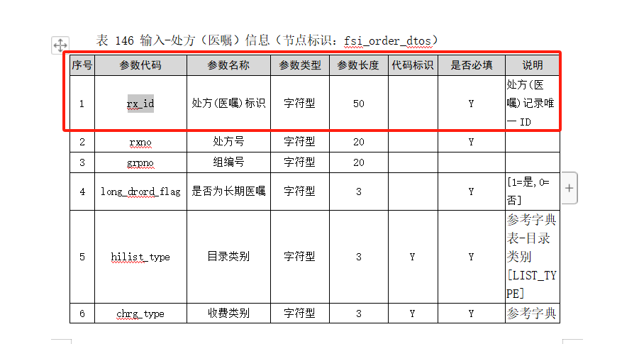

问题二：curr_mdtrt_id需要跟mdtrt_id一致

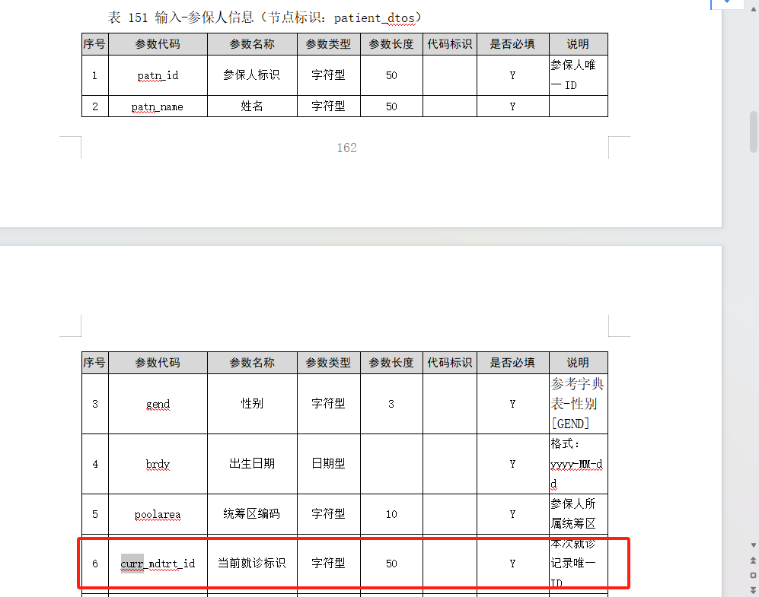

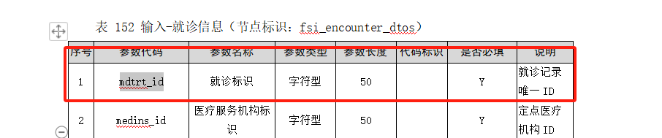

问题三："ownpay_amt" 这个金额 要小于 "sumamt" ，否则会认为自费不检出

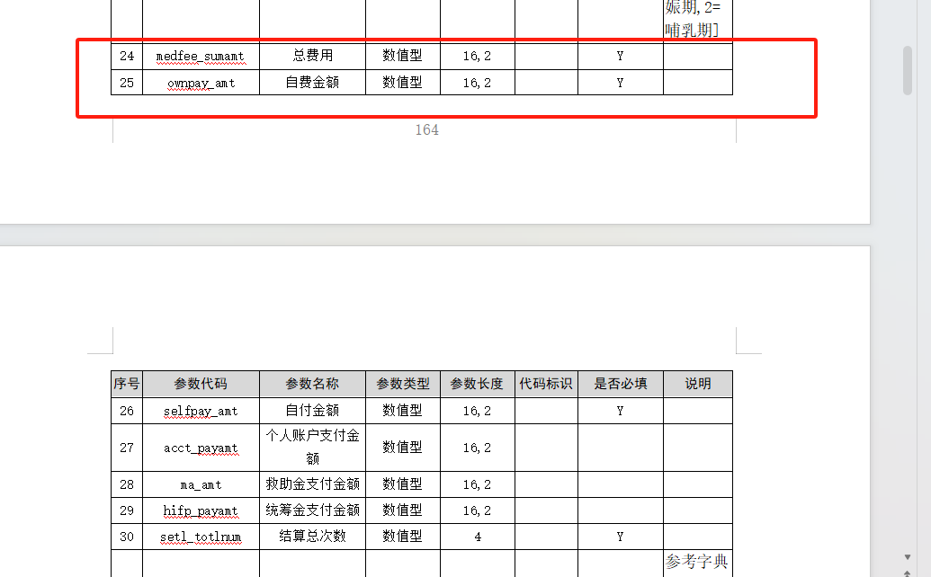

问题四：hilist_type,chrg_type,drord_bhvr要严格参照字典指，否则不检出

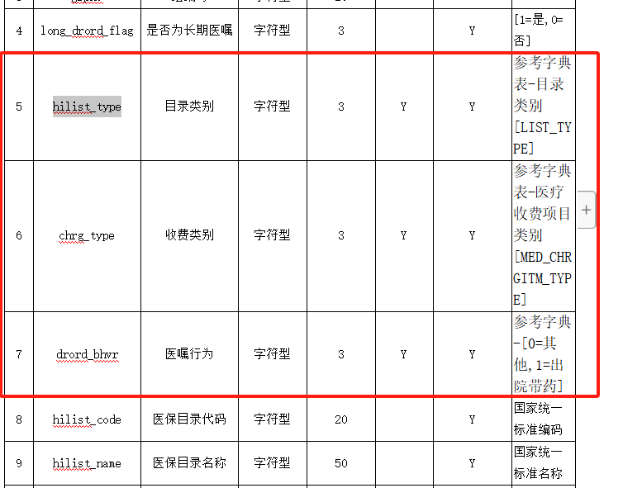

问题五：medins_type跟medins_lv没有参照字典值，可能导致某些规则不检出

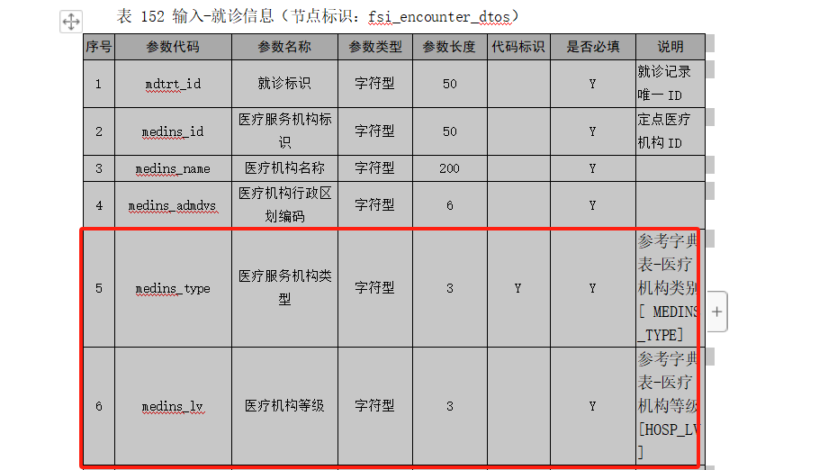

问题六：med_mdtrt_type，med_type要严格参照字典指，否则会出现误检出情况。

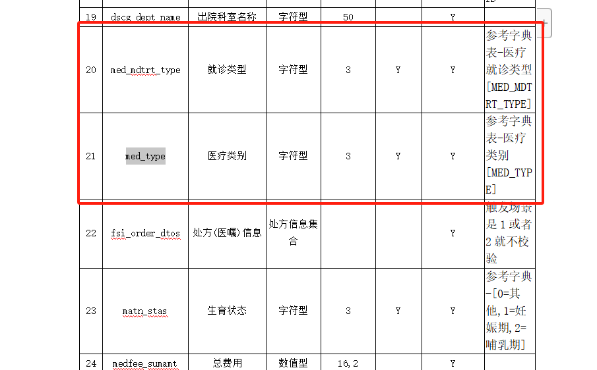

问题七：insutype要严格参照字典指，否则规则回出现假阳性，或者不提示。

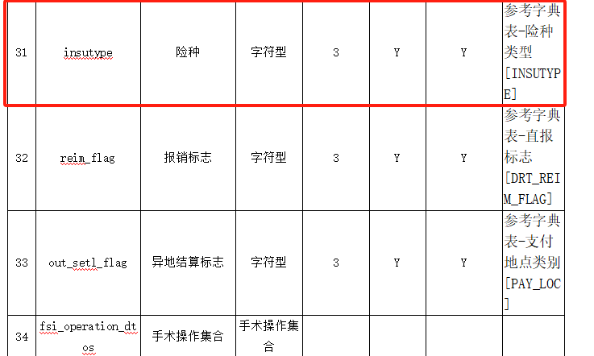

问题八：hilist_lv要严格参照字典指，否则规则回出现假阳性，或者不提示。

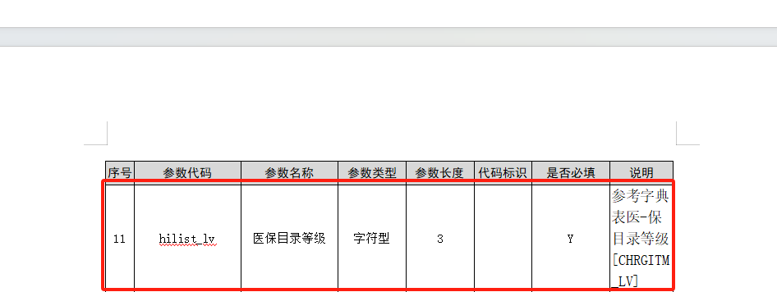

问题九："rule_ids":[] 应该这样填，其余的格式"rule_ids":””或者"rule_ids":null都是错误的。

问题十：系统判断自费两种方式 "hilist_lv": "03"  、  "sumamt"="ownpay_amt"。当医疗机构选择自费时，系统不会检出。

问题十一：medins_admdvs区划需填就医地（具体到区县或乡镇）例如：东莞市人民医院medins_admdvs参数需填441901。

问题十二：medfee_sumamt总费用是整个就诊期间的费用，需要将每笔费用相加。